Boudin blanc au foie gras

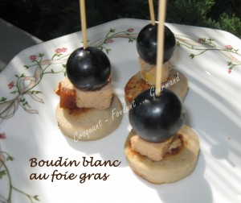 Pour quelques Croquants-Gourmands
- Boudin blanc
- beurre salé
- Foie gras et cerise Labeyrie
- Confiture de griotte
- Fleur de sel
- Piment d'Espelette
- grains de raisin
Retirer la peau du boudin blanc et le couper en rondelles épaisses.
Faire dorer les rondelles des deux côtés dans une poêle avec une "lichette" de beurre chaud.
Déposer sur chaque rondelle, un éclat de foie gras.
Ajouter une larme de confiture de cerise.
Poudrer d'une pointe de fleur de sel et de piment d'Espelette.
Surmonter d'un grain de raisin et fixer le tout avec un pic en bois.
Servir immédiatement sur un plat chaud.

